corps/formes déformé(e)s
louis tord
dsaa dg 1
processing
fev-mars 2020

Commentaire général - Damien MUTI DESGROUAS
Le plan du Wiki est respecté. La présentation du sujet ainsi que vos intensions graphiques sont très claires. Vous donnez un lien sur vos expérimentations plastiques dont le rendu complète très clairement vos intensions. Les intensions de fonctionnement du programme sont aussi très claire avec des illustration très efficaces. Vous donnez les références sur lesquelles vous vous êtes appuyés. Il manque maintenant l'explication du fonctionnement et de l'algorithme de votre programme, le lien sur le dossier compressé contenant le code Processing commenté, le code commenté, les apports personnels sur le code initial. Vos donnez en revanche de belles illustration du rendu graphique final de votre programme. En conclusion, il faut étoffer le Wiki et donner le code...

présentation
Lors du projet d'E.P. sur le thème du hasard j'ai souhaité travailler sur la thématique de l'autodestruction, charnelle comme mentale, de l'Homme. Pour se faire j'ai sculpté avec de l'argile des parties du corps humain de manière figurative, pour ensuite venir les altérer avec différents procédés. Ces dits procédés m'ont permis d'obtenir des formes, des plis, des empreintes et des motifs qu'ils m'étaient alors difficiles de concevoir que cela soit avec mes mains ou mon imagination. L'objectif était de passer d'une sculpture réaliste à un volume frôlant l'abstraction : laisser le hasard compléter le travail de la maîtrise.
- un corps & des Hommes

intention
J'aimerai pouvoir recréer cette expérience numériquement afin d'y apporter une nouvelle dimension. A l'aide de Processing, je souhaiterai pouvoir faire agir l'aléa sur la forme d'un objet défini.
L'idée serait de générer une forme, une image vectorielle ou un assemblage de polygone pouvant représenter un élément qui constitue le corps humain. On déformerait cet objet à l'aide de commandes pré-enregistrées, qui représenteraient chacune un événement, ou de manière mécanique en interagissant avec le curseur dans la souris.
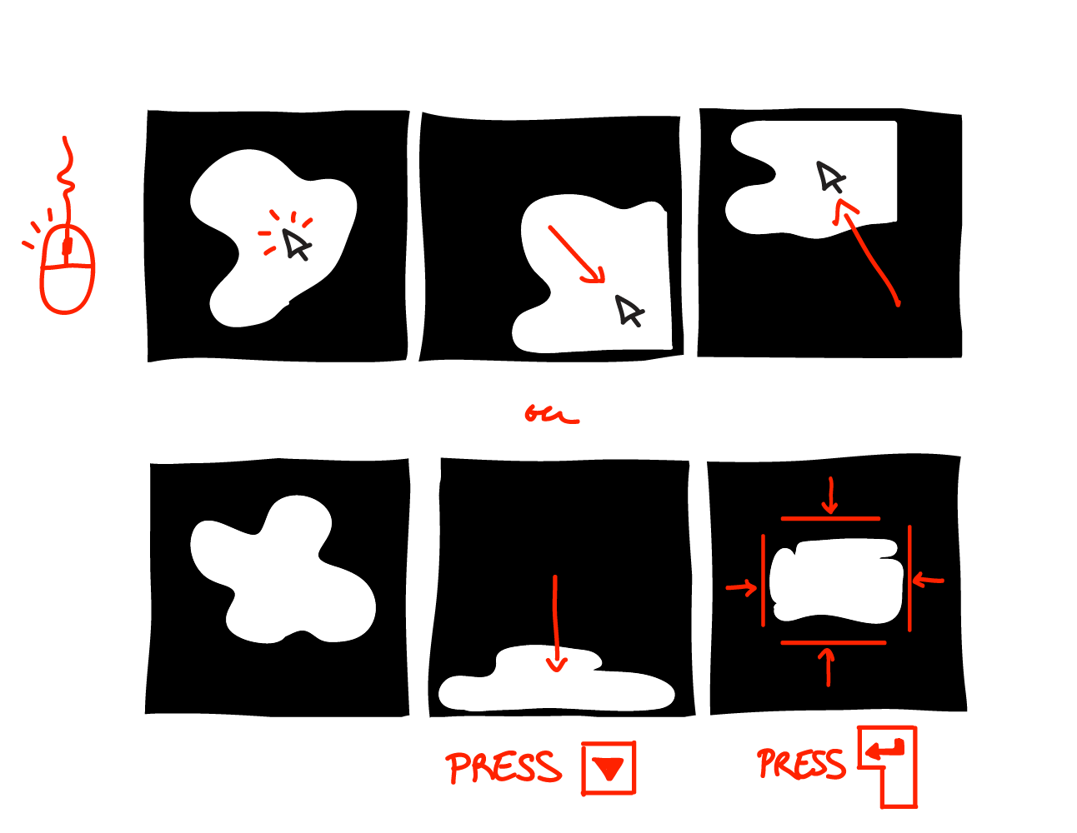
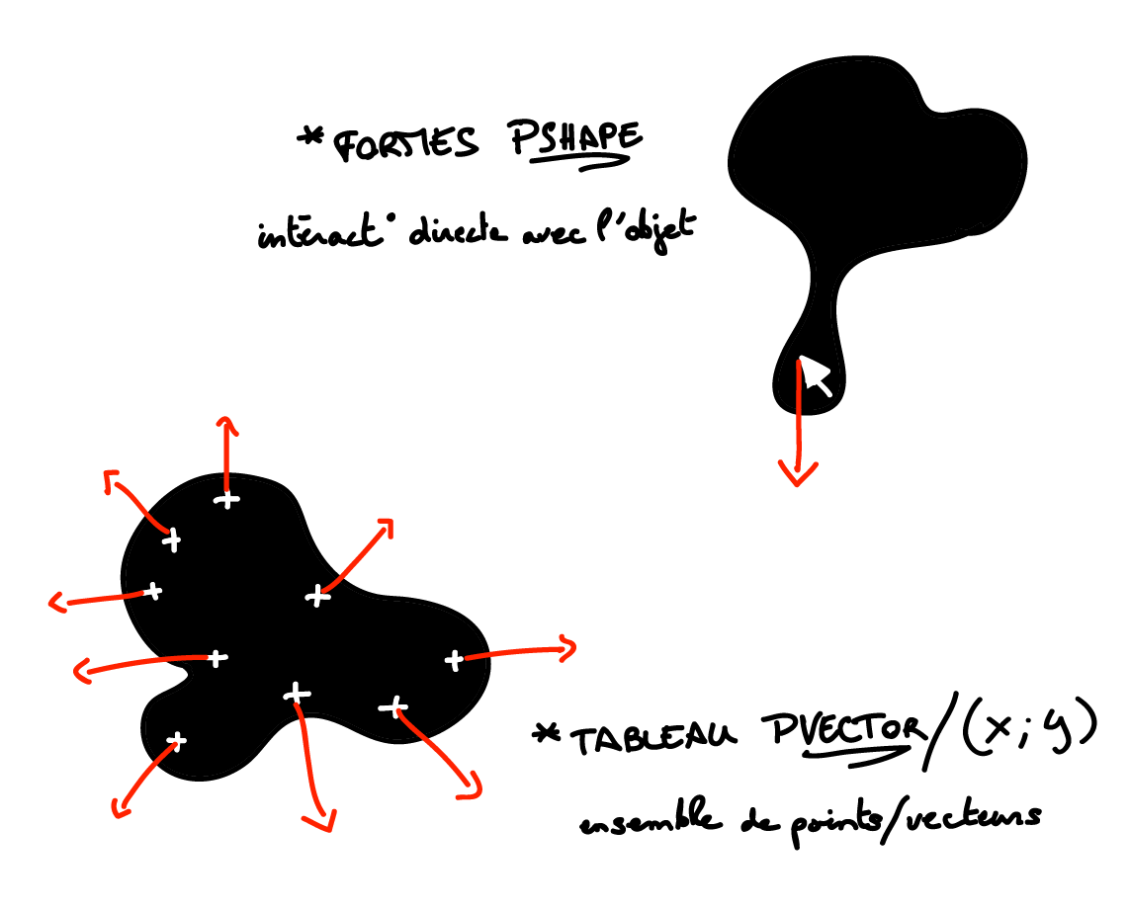

Références : TUTO
- https://www.youtube.com/watch?v=76fiD5DvzeQ
- https://programmingdesignsystems.com/shape/custom-shapes/index.html#custom-shapes-pANLh0l
- https://processing.org/tutorials/pshape/
en cours... * Expliquer le fonctionnement du programme **
float[] x;
float[] y;
float Rmin=50, Rmax = 200; //rayons min et max pour la production des points aléatoire
int Npoints = 20;
int i_selectedPoint = 0; // indice du pont sélectionné
float easing = 1;
int ellipseSize = 50;
boolean overBox = false;
boolean locked = false;
void setup() {
size(500, 500);
background(0);
// création du tableau
x = new float[Npoints];
y = new float[Npoints];
//for (int i=0; i<Npoints; i++) {
// x[i] =floor(random(0, 400));
// y[i]=floor(random(0, 400));
//}
int i=0;
for (float alpha=0;alpha <2*PI; alpha+=2*PI/Npoints){ //parcours de tous les anglas entre 0 et 2PI
float r = random (Rmin,Rmax);
x[i]=width/2 + r*cos(alpha);
y[i]=height/2 + r*sin(alpha);
i++;
}
}
void draw() {
background(0);
fill(150,50);
stroke(255);
// TRACÉ DE LA FORME
strokeWeight(1);
beginShape(TRIANGLE_STRIP);
for (int i=0; i<Npoints; i++) { // tracé de toutes les arrêtes du polygone
vertex (x[i], y[i]);
}
endShape(CLOSE);
// tracé des points (petits)
strokeWeight(5);
for (int i=0; i<Npoints; i++) { // tracé de toutes les arrêtes du polygone
point(x[i], y[i]);
}
// représentation du point sélectionné (cercle) : indice i peut varier entre 0 et Npoints-1
ellipse(x[i_selectedPoint], y[i_selectedPoint], 10,10);
deplacerPoint(i_selectedPoint);
}
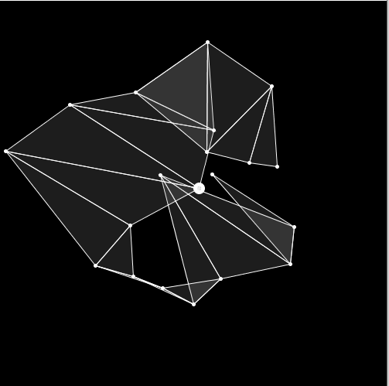
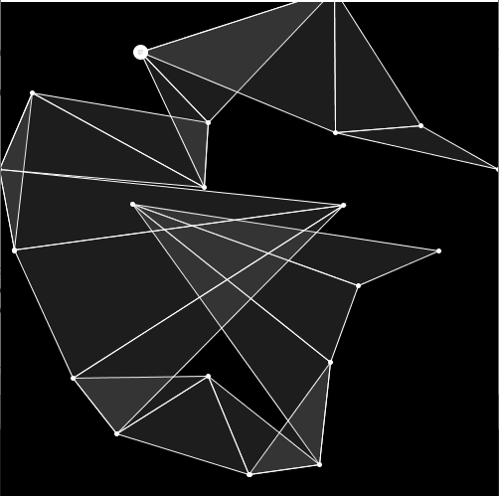
Production d'une forme aléatoire comportant plusieurs point modulable. L'utilisateur interagir peut déformer cette forme en déplacement ses points à l'aide de sa souris.

